

GUÍA RÁPIDA DE OPERACIONES DE LA PLATAFORMA DE “ADMINISTRACIÓN DE BIENES MUEBLES”

“BAJA DE UN BIEN MUEBLE”

Secretaria de Finanzas y Tesorería General del Estado

Gobierno del Estado de Nuevo León

Información General

|  |  |  |  |
| --- | --- | --- | --- |
| Número de Versión | Fecha de Revisión | Revisado por | Cambios Realizados |
| 1.0 | 20-mayo-2024 | INAP | Creación del documento |

Contenido

Objetivo 3

Alcance 3

Usuario 3

BAJA DE UN BIEN MUEBLE 4

Menú Principal 5

Creación de una Solicitud de Baja de un Bien Mueble 7

Autorizar la Baja 11

Autorizar la Baja por Coordinador de Bienes Muebles 13

Cargar Formato FRDP-019 con Firma 15

Confirmación del Proceso Interno 18

Finalizar el Proceso de Baja 19

Información General

Descripción del documento

Esta guía proporciona a los usuarios de la Dirección de Patrimonio y sus dependencias un recurso detallado para gestionar eficientemente la planeación, administración, operación, control, recepción, incorporación, resguardo y baja de bienes muebles del patrimonio del estado de Nuevo León.

# Objetivo

Lograr que, mediante el presente manual, los usuarios de la Dirección de Patrimonio y sus dependencias puedan consultar el proceso a seguir para la planeación, programación, administración, operación, control y recepción; así como la incorporación, resguardo y baja de los activos fijos que conforman el patrimonio del estado de Nuevo León.

# Alcance

Cumplir con los requerimientos de acuerdo a los procesos que se realicen para la administración de los bienes adquiridos por el estado de Nuevo León de acuerdo al flujo indicado.

# Usuario

Usuarios del área de Dirección de Patrimonio y de las diferentes Dependencias de Gobierno.

# BAJA DE UN BIEN MUEBLE

# Menú Principal

Para crear la baja de un bien mueble iniciaremos con el perfil de enlace de dependencia. Al presionar el botón del menú principal se desplegarán las opciones disponibles relacionadas al perfil del usuario.

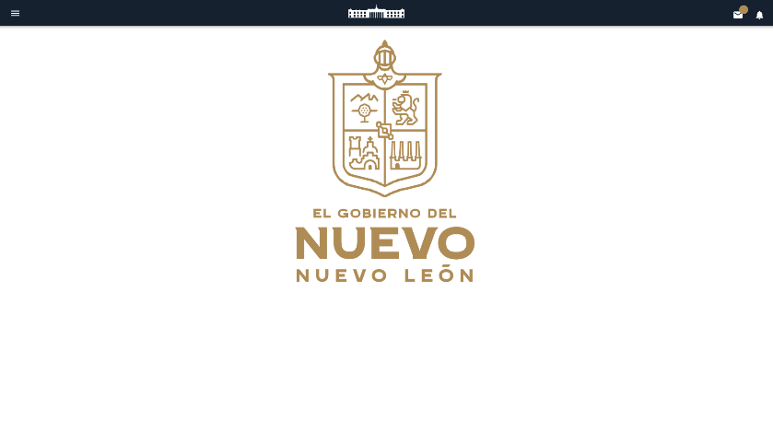Si pulsa en las opciones del menú “Muebles” se desplegará un submenú “Almacén” elegiremos la opción “Bajas”.

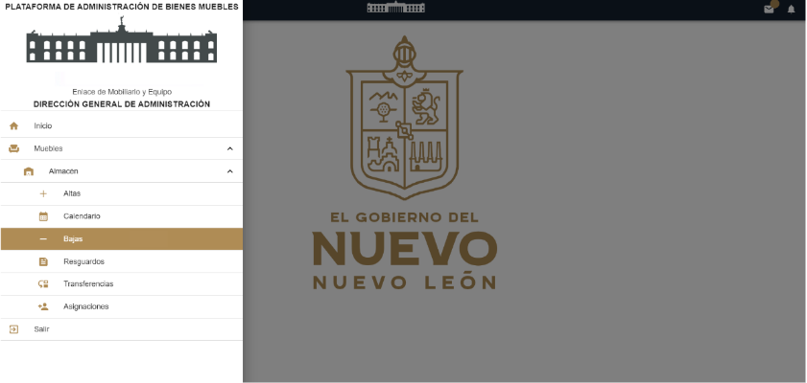

Simbología y botones de funcionalidad de la plataforma

|  |  |
| --- | --- |
| Catálogos | Descripción |
|  | Cargar Archivo: Carga Documentos |
|  | Finalizados: Muestra lista de Procesos terminados |
|  | Botón Cargar Oficios y Formatos |
|  | Trazabilidad: Revisión de estatus en tiempo real |
|  | Factura: Factura del mueble |
|  | Detalle: Muestra información más específica de la solicitud, en otra vista. |
|  | Confirmar: Visto bueno a factura |
|  | Botón Devolver con comentarios |
|  | Botón Turnar a jefatura de inventarios |
|  | Botón Turnar al analista administrativo |
|  | Botón Confirmar Registros |
|  | Botón Autorizar y Firmar |
|  | Buscar por fecha tipo de alta |
|  | Limpiar fechas de tipo de alta |
|  | Calendario |
|  | Botón Nuevo: Inicia proceso de captura de nuevo mueble |
|  | Botón Finalizar y Notificar |
|  | Cancelar: Cancela la solicitud |
|  | Notificaciones: acceder rápidamente a una lista de todas las notificaciones recientes |
|  | Ayudas: Accede a una variedad de recursos de soporte, incluyendo video tutoriales detallados, guías de usuario completas y una sección de preguntas frecuentes para resolver tus dudas rápidamente |
|  | Visualiza instrucciones paso a paso y demostraciones en video para comprender mejor cada función del sistema |
|  | Descarga y consulta guías completas que cubren todas las funcionalidades y procesos del sistema. |
|  | Explora respuestas a las preguntas más comunes para solucionar problemas rápidamente y mejorar tu experiencia de usuario. |

# Creación de una Solicitud de Baja de un Bien Mueble

Acceso a la Pantalla Principal:

Acceder a la pantalla principal de bajas para crear una nueva solicitud de baja de un bien mueble.

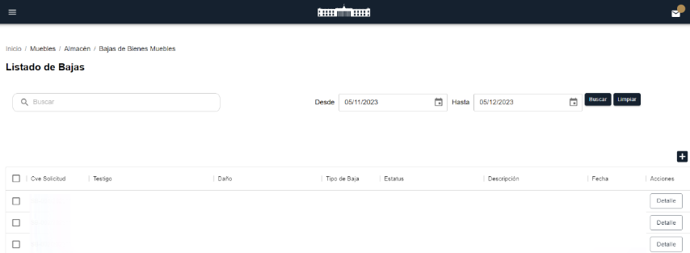

Formulario de Captura:

Iniciar el proceso de captura llenando el formulario correspondiente.

Identificar el tipo de baja: Seleccionar entre las siguientes opciones: “Robo, Extravió, Siniestro, Daño accidental, Daño imprudencial”

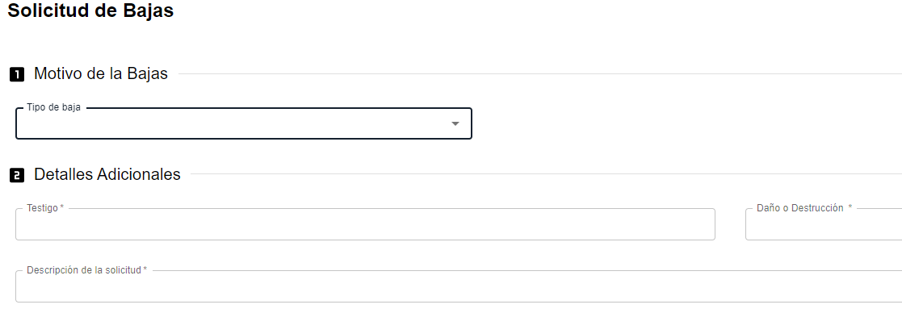

Ingresar Datos del Bien Mueble (Carga individual):

Ingresar el número de activo en el campo correspondiente.

Presionar "Enter" para que el sistema recupere la información del bien.

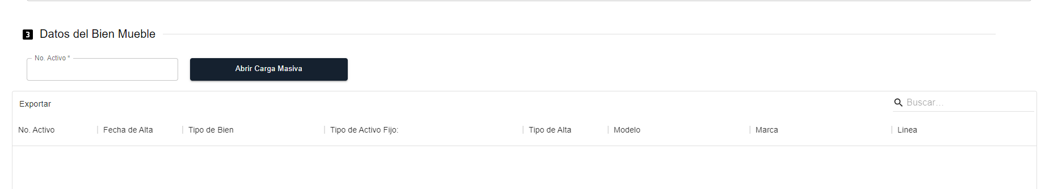

Ingresar Datos del Bien Mueble (Carga Masiva):

Pulsar el botón "Abrir carga masiva".

En la nueva pantalla de filtro, buscar información específica usando parámetros como el número de factura o el número de resguardo.

Hacer clic en "Consultar" para visualizar la información requerida.

Seleccionar la casilla de los registros deseados y pulsar “Exportar” para cargar los registros que serán dados de baja.

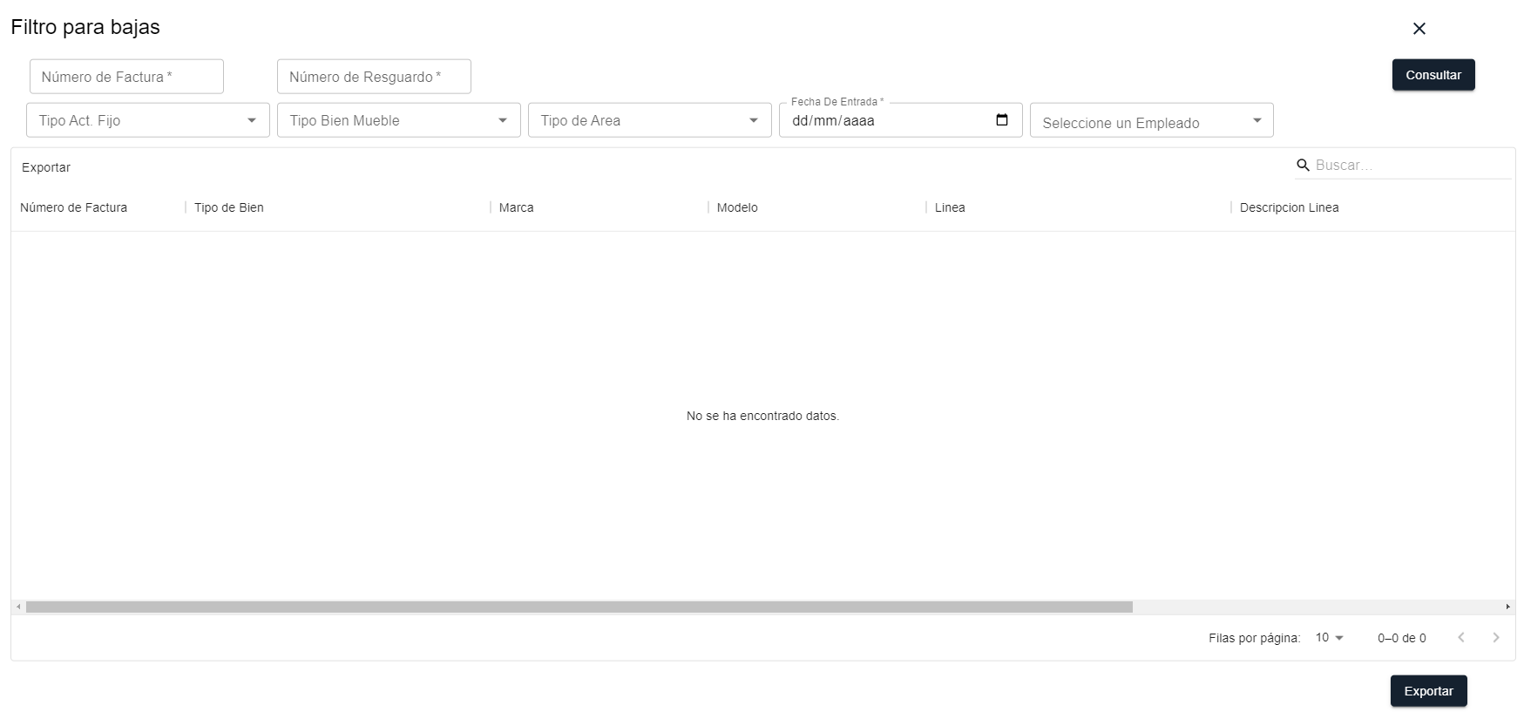

Todos los registros seleccionados y listos para baja serán visibles.

Podrás ver los detalles de cada registro y eliminar aquellos que no deseas dar de baja.

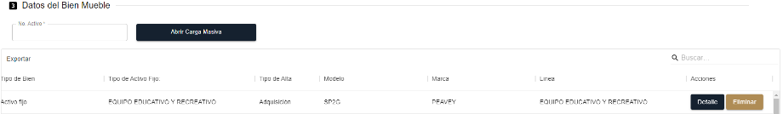

Guardado de la Solicitud:

Una vez revisados los detalles, presionar el botón "Guardar" para finalizar la solicitud.

Al guardar El Acta Administrativa FRDP-007 estará lista para descargar y se asignará la clave del registro

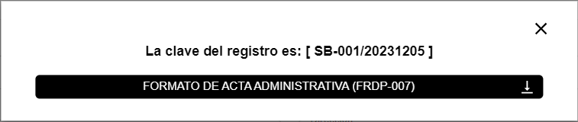

Para continuar con la carga del mismo nos posicionaremos a la pantalla principal del Listado de Bajas y daremos clic nuevamente en detalles.



En la siguiente pantalla nos dirigiremos al apartado 4 Documentos, daremos clic en el botón “Cargar Archivo”.

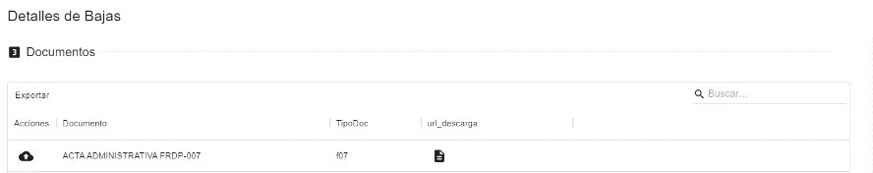

Seleccionaremos el archivo FRDP- 007 requerido y finalizamos dando clic en “Guardar”.

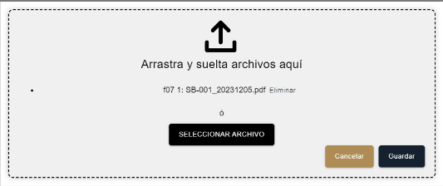

Para finalizar el proceso de carga del documento nos posicionamos en Información de Auditorias pulsando en “Guardar Documentación y Soporte”.

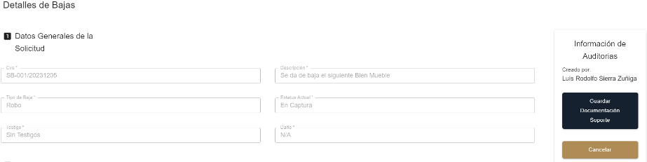

La creación de la solicitud de baja estará lista para continuar con la autorización por parte de la Coordinación de la Dependencia.



# Autorizar la Baja

Para autorizar la baja iniciamos con el perfil de Administración de la Dependencia nos direccionaremos en menú “Bajas”.

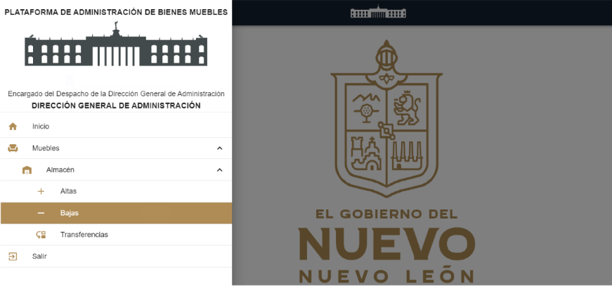

Se visualizará la pantalla principal de Listados de Bajas pulsaremos el botón “Detalle”.

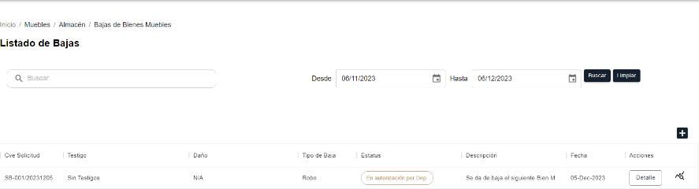

Nos direccionará a la siguiente pantalla donde se podrán visualizar la información general de las bajas, en el apartado de “Información de Auditorias” se podrá confirmar la autorización dando clic en el botón “Confirmar” también se podrá Cancelar y Regresar la solicitud.

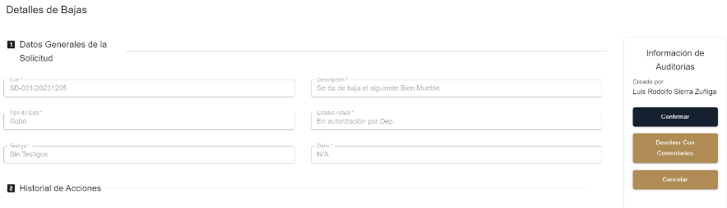

Una vez confirmada la autorización de la baja por parte del Coordinador de la Dependencia será enviada la solicitud al Coordinador de Bienes Muebles para que pueda también autorizar la baja del bien mueble.

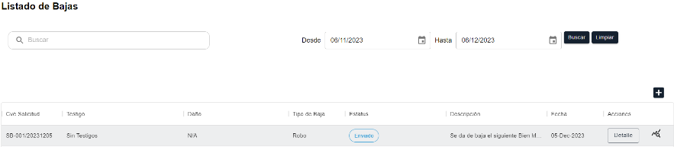

# Autorizar la Baja por Coordinador de Bienes Muebles

Para confirmar la baja por parte del “Coordinador de Bienes Muebles” nos direccionaremos en el Menú “Baja”.

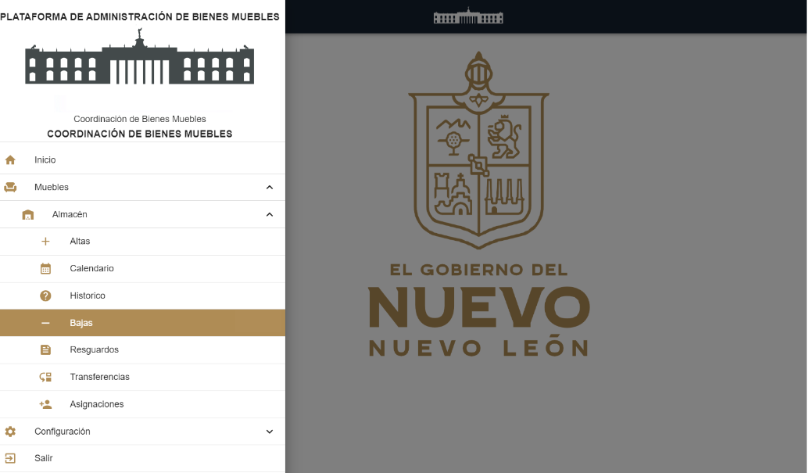

Se visualizará la pantalla principal de Listados de Bajas pulsaremos el botón “Detalle”.

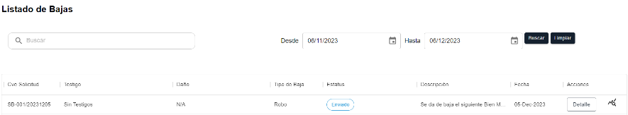

En el apartado de “Información de Auditorias” se podrá confirmar la autorización dando clic en el botón “Autorizar”, también se podrá Cancelar y Regresar la solicitud.

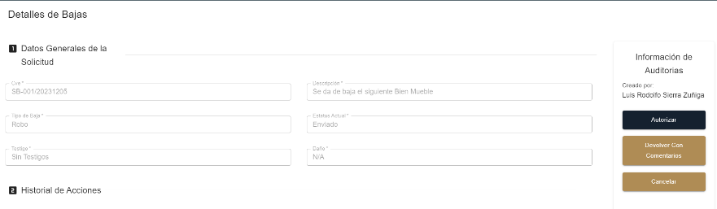

<a

Visualización del Estatus:

Se re direccionará a la pantalla principal, el estatus de la baja cambiará a "Autorización CBM", hacer clic en "Detalles" y turnar al analista.



<a

<a

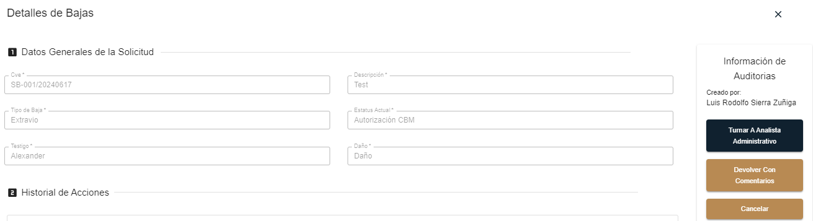

Turnar al Analista:

El analista presionar el botón "Detalles" y Autoriza.

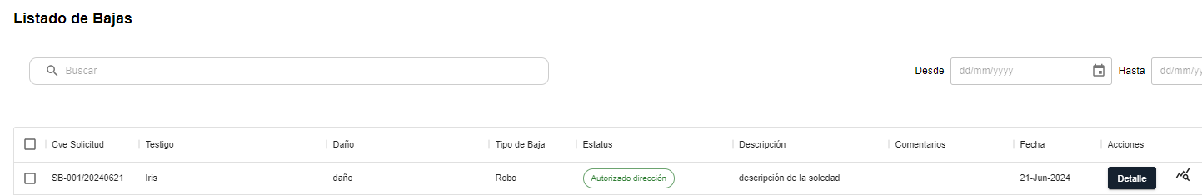

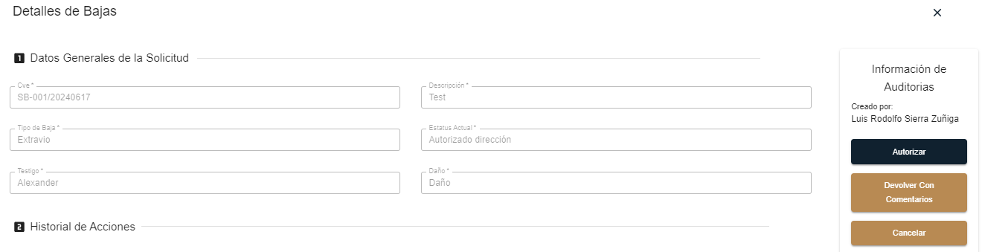

Cambio de Estatus:

Una vez autorizada la solicitud de baja, el estatus cambiará a "En espera de autorización/firmas".

En este punto, la solicitud estará lista para activar y cargar la documentación correspondiente (FRDP-019).

# Cargar Formato FRDP-019 con Firma

Acceder al Menú de Bajas:

Dirigirse al menú "Bajas".

Se visualizará la pantalla principal del “Listado de Bajas”.

Pulsar el botón "Detalle"

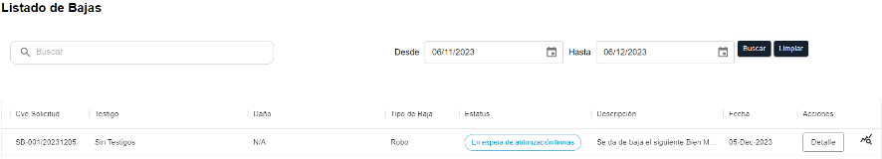

Detalles de Bajas:

En la sección de Detalles de Bajas, dentro de Información de Auditorías, hacer clic en "Activar" (también se puede cancelar o devolver el registro con comentarios), serás redirigido a una pantalla donde se visualizará la información general de la baja.

Posicionarse en el apartado 4 "Documentos".

Descarga del Formato:

Descargar el formato sin firma pulsando el botón "Descarga".

Una vez descargado, firmar el documento.

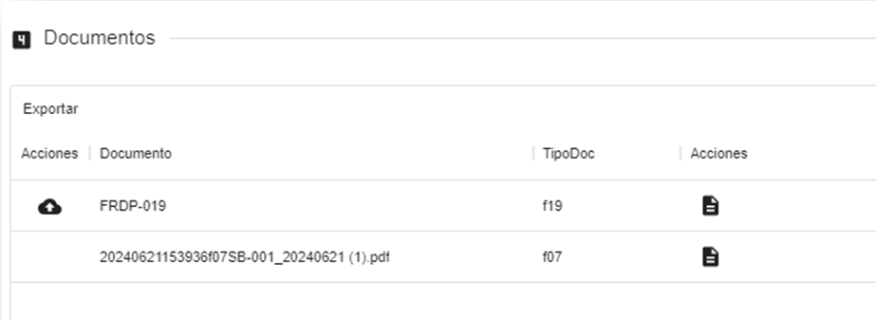

Carga del Documento Firmado:

Pulsar el botón "Cargar Archivo".

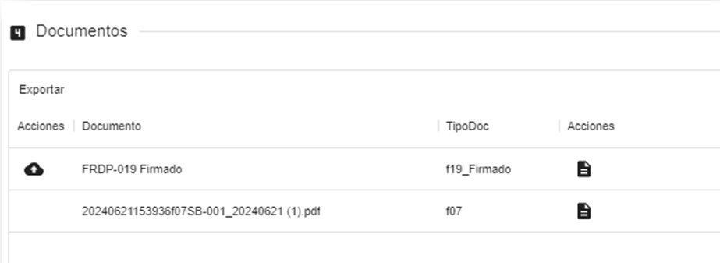

Cargar el documento FRDP-019 firmado y pulsar “Guardar”.

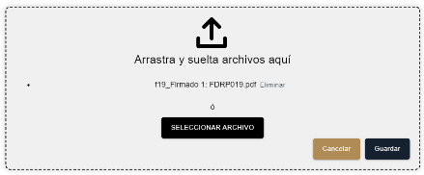

Confirmación de la Documentación:

Después de cargar el documento FRDP-019, posicionarse en Información de Auditorías.

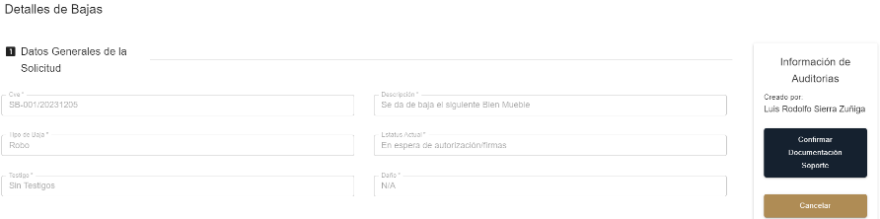

En pantalla principal del Listado de Bajas se podrá visualizar el estatus que haya cambiado a “Autorizado Dirección” donde la solicitud de baja estará lista para enviarla al Analista administrativo, pulsaremos nuevamente el botón “Detalle”.

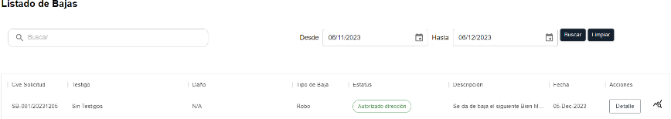

# Confirmación del Proceso Interno

Para continuar con la confirmación del proceso interno de la baja de un bien mueble iniciamos con el perfil del Analista Administrativo y nos dirigimos al menú “Bajas”.

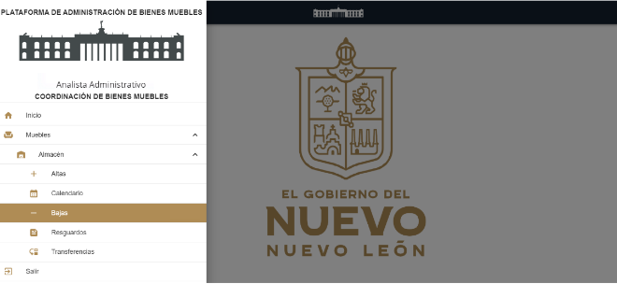

Se visualizará la pantalla principal de Listados de Bajas pulsaremos el botón Detalle.

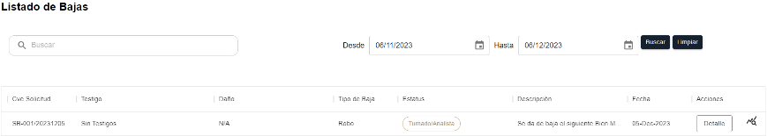

Nos direccionará a la siguiente pantalla donde se podrán visualizar la información general de la baja, en el apartado de “Información de Auditorias” se podrá Confirmar el Proceso de la baja daremos clic en el botón “Confirmación de Procesado”.

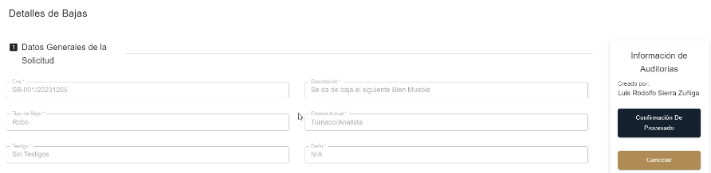

En pantalla principal del listado de Bajas se podrá visualizar el estatus que haya cambiado a “Turnado/Procesado” donde la solicitud de baja estará lista para enviarla a la Jefatura de Inventarios, pulsaremos nuevamente el botón “Detalle”.

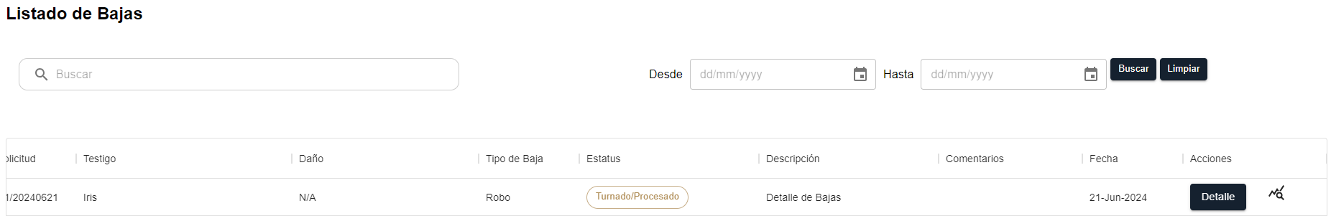

Nos direccionará a la siguiente pantalla donde se podrán visualizar la información general de la baja, en el apartado de “Información de Auditorias” se enviará a la Jefatura de Inventaros la confirmación de la baja dando clic en el botón “Turnar a Jefatura de Inventarios”.

# Finalizar el Proceso de Baja

Para Finalizar el Proceso de Baja de un bien mueble iniciamos con el perfil de Jefatura de Inventarios y nos direccionaremos en el menú “Bajas”.

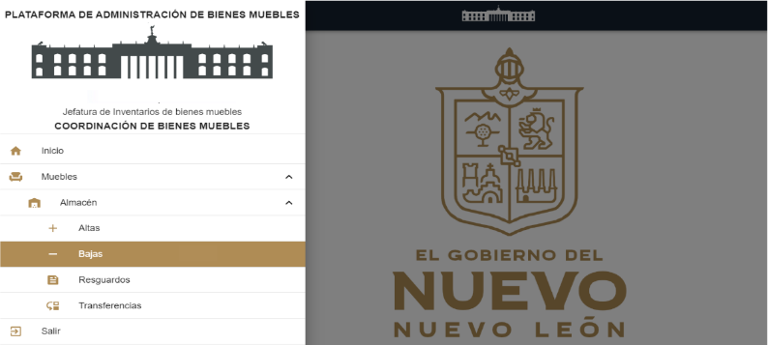

<a

Se visualizará la pantalla principal de Listados de Bajas, pulsaremos el botón Detalle.

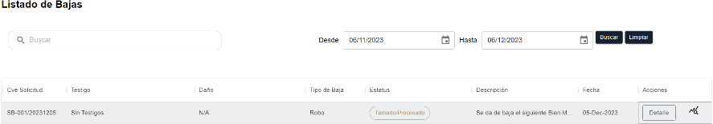Nos direccionará a la siguiente pantalla donde se podrán visualizar la información general de la baja, en el apartado de “Información de Auditorias” se podrá Finalizar el Proceso de Baja daremos clic en el botón “Archivar”.

<a

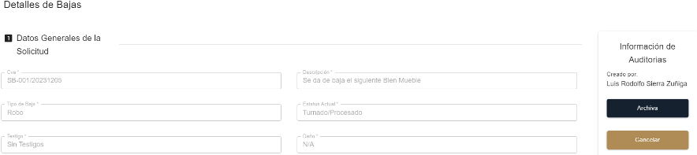El estatus de la baja habrá cambiado a “Finalizado/ Archivado” Para consultar el estatus del proceso de Baja pulsaremos “Trazabilidad” para visualizar todo el flujo completo de la Baja de un bien mueble.

<a

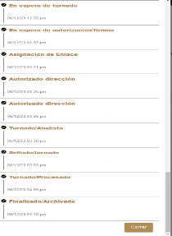

<a